Keresztféléves felvételi 2025: a tavalyinál is több felkészült hallgató került be a Széchenyi István Egyetem képzéseire
Az Oktatási Hivatal közzétette a keresztféléves felvételi eljárás ponthatárait, melyek értelmében a tavalyinál mintegy másfélszer több, 416 hallgató kezdheti meg tanulmányait februártól a győri Széchenyi István Egyetemen. Háromnegyedük állami ösztöndíjas helyre nyert felvételt. A felkészült fiatalokat a minőségi képzések mellett nemzetközi közösség, európai színvonalú hallgatói szolgáltatások és modern infrastruktúra várja.
A keresztféléves felvételi eljárás keretében a továbbtanulni vágyók tavaly november 15-ig adhatták be jelentkezésüket a 2025 februárjában induló egyetemi szakokra. A ponthatárok január 23-án váltak ismertté. A Széchenyi István Egyetemen a tavalyinál másfélszer több, 416 hallgató örülhet, akiknek a túlnyomó többsége mesterszakos felvételi sikerről kapott értesítést, háromnegyedük pedig állami ösztöndíjas helyre nyert felvételt.
A legtöbben a Kautz Gyula Gazdaságtudományi, az Audi Hungaria Járműmérnöki, a Gépészmérnöki, Informatikai és Villamosmérnöki, valamint az Albert Kázmér Mosonmagyaróvári Kar képzéseire jutottak be. A tavaly az országban elsőként meghirdetett ESG – környezeti, társadalmi és irányítási szakember keresztféléves képzés idén is rendkívüli népszerűségnek örvendett. Ugyancsak sokan jutottak be az Egészség- és Sporttudományi Karon először induló egészségpszichológia mesterszakra, de vonzónak bizonyult az Audi Hungaria Járműmérnöki Kar szintén újonnan induló, angol nyelvű motorsportmérnök képzése is. Utóbbinál nemzetközi szintű, a motorsportban aktív szakemberek kapcsolódnak be a képzésbe, megteremtve a hallgatók számára a lehetőséget, hogy világszínvonalú versenycsapatokkal kerüljenek kapcsolatba.
„Intézményünk számára fontos, hogy a keresztfélévben is magas színvonalú és értékes diplomát nyújtó képzéseket indítson. Új szakjainkkal is arra törekszünk, hogy a munkaerőpiaci igényeknek megfelelő, naprakész tudással vértezzük fel a hallgatókat, amely megkönnyíti számukra az elhelyezkedést” – mondta el dr. Kovács Zsolt, az egyetem általános és oktatási elnökhelyettese. Hozzátette: a fiatalok Magyarország egyik legdinamikusabban fejlődő felsőoktatási intézményében tanulhatnak tovább, amely már nyolc világranglistán szerepel. Európai színvonalú hallgatói szolgáltatások és modern infrastruktúra várja a felvetteket, akik olyan nemzetközi környezetbe érkeznek, ahol a hallgatói közösséget közel 80 ország fiataljai alkotják.
„A mostani felvételi számok is azt mutatják, hogy a fiatalok vonzónak tartják magas színvonalú, gyakorlatorientált képzéseinket – jelentette ki dr. Kovács Zsolt. – A februártól hozzánk járó 400-nál is több új hallgató olyan támogató közösségbe kerül, ahol a tanórákon megszerzett tudás már a tanulmányok alatt hasznosítható a gyakorlatban is. Az egyetem kiterjedt partneri hálózattal rendelkezik, így a cégek, intézmények keresik az itt végzetteket, és a legtöbben még egyetemi éveik alatt vagy rögtön oklevelük átvételét követően a szakmájukban találnak jól fizető, biztos megélhetést nyújtó munkahelyet.”
Sajtókapcsolat:
- Hancz Gábor, igazgató
- Kommunikációért és Sajtókapcsolatokért Felelős Igazgatóság
- +36 96 503 400/3788
- hancz.gabor@sze.hu
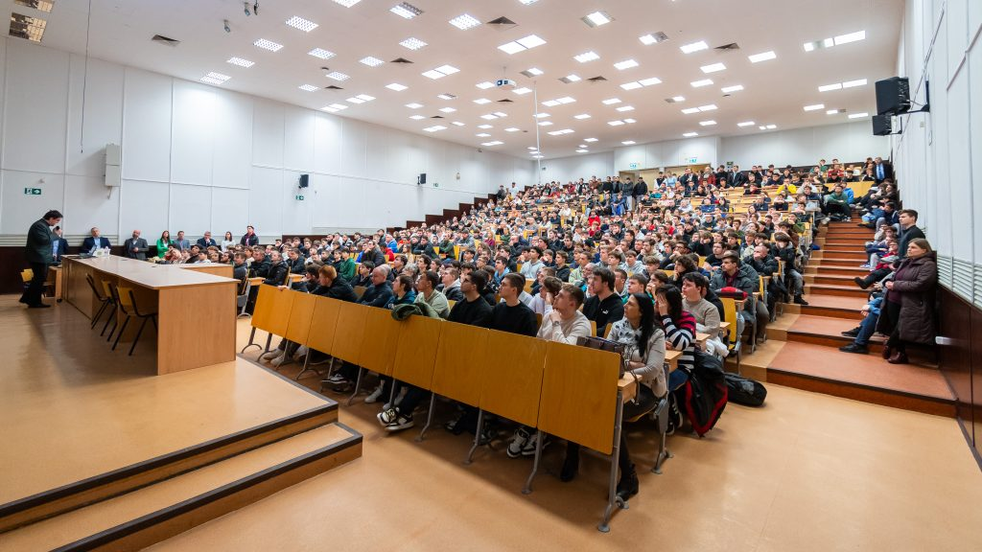 | © Fotó: Dudás Máté/Széchenyi István Egyetem
 | © Fotó: Adorján András/Széchenyi István Egyetem
Eredeti tartalom: Széchenyi István Egyetem
Továbbította: Helló Sajtó! Üzleti Sajtószolgálat
Ez a sajtóközlemény a következő linken érhető el:

